ПРОТОКОЛ
Заседания Правления НП «СТРОЙПРОЕКТГАРАНТ»
№ 07 11 марта 2011 г.
Дата и время проведения заседания: « 11 » марта 2011 г., 16 часов 00 минут.
Место проведения собрания: г. Пермь, Большевистская, 24.

Присутствовали:
1.Вожаков А.В. – председатель Правления
2.Кокорев Н.В. – член Правления;
3. Мамедов Г.В. – член Правления
Андреев Н.В. – Президент Партнерства
Кворум для принятия решений по вопросам повестки дня имеется.

Повестка дня
- Принятие решения о выдаче Свидетельств о допуске к работам, которые оказывают влияние на безопасность объектов капитального строительства.
1.Представлены на рассмотрение документы на получение свидетельства о допуске, прошедшие в установленном порядке экспертизу.
Голосовали: ЗА- 3 голоса, ПРОТИВ – 0, ВОЗД, - 0
РЕШИЛИ: Прекратить действие выданных ранее Свидетельств и выдать новые взамен предыдущих:

№ п/п | арх. № | Наименование предприятия (Ф.И.О. ИП)
1 | 27 | ООО «Регион - СтройСервис» (3)

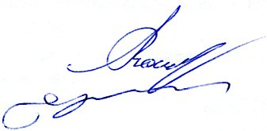

Председатель правления А.В. Вожаков

Секретарь правления С.А. Воронцова

